PETROGLIFOS DE YAUTAN NUEVAS EVIDENCIAS DE ARTE RUPESTRE EN EL VALLE MEDIO DEL RIO CASMA. APUNTES PRELIMINARES
Mónica Suárez Ubillúz U.N.F.V.

La expresión artística sobre la piedra es una de las primigenias manifestaciones artísticas Ligada íntimamente a la concepción del mundo, conteniendo imágenes que al ser plasmadas son sacralizadas con una finalidad, una intención de perdurabibilidad.
Estas representaciones naturalistas, y muchas veces esquematizadas o abstractas que intentamos interpretar hoy contienen ideología social, responden a cuestionamientos de génesis, de origen, al ser parte de la naturaleza, tal vez como indicadores de territorialidad o señalizando áreas sagradas.
La información que se expone en esta oportunidad forma parte de los trabajos realizados durante el proyecto de investigaciones arqueológicas en Pallka, valle medio del río Casma. Realizado durante la temporada de octubre a diciembre del año 2001. Temporada en la que se realizaron diversos trabajos tanto de excavaciones como también exploraciones en la parte media del valle, de las cuales se lograron registrar diversos paneles de arte rupestre asociados muchos de estos a estructuras arquitectónicas y caminos prehispánicos.
Este trabajo explorativo pretende introducir el tema, hasta el momento inédito, en el valle ya que no se tienen antecedentes sobre investigaciones de dicho tipo en la zona geográficamente delimitada. La temática abordada se centra básicamente en exponer los datos de manera objetiva para su discusión y de esta manera contribuir en el desciframiento y comprensión del simbolismo, de esa riqueza ideológica en que se relaciona el arte, la magia, el rito, el poder y la historia.

MEDIO GEOGRAFICO

El distrito de Yaután esta ubicado en el departamento de Ancash, provincia de Casma, a 40km. Hacia el sur de la ciudad de Casma.( Carta Nacional hojas 19g, 19h, 20g, 20h, IGM. J 631 ).
Ubicado en lo que dominamos región yunga ( 500 – 2300msnm ) es el distrito mas alto de la provincia situado a 829 msnm. Creado políticamente en 1870, Yaután es un pueblo entre las montañas. El valle que es humedecido por las aguas de los ríos Casma y Yaután, es muy fértil, pleno de árboles frutales como el mango, pacae, lúcuma, etc. Celebre productor de paltas, su clima se caracteriza por mantener un sol dominante casi todo el año.
Las superficie de los cerros son rocosos, con presencia de cactáceas y arbustos como el curis ( cereus macrostibas ) de tallos calumniares prismáticos, el chuna ( cactus ovinos ) y el pumapa – run run ( melo cactus, echino cactus ) de tallo esférico, espinas gruesas y afiladas y cuyo fruto es comestible.
También Podemos observar en la fauna diversos ofidios como víboras y serpiente coral ( muicrurus fulvius ).

AREA DE INVESTIGACION

Las exploraciones se llevaron a cabo a lo largo de 17km. Desde Cachimpa ( Km.301/2 ) hasta el caserío 31 de mayo, en la zona denominada tutuma ( Km. 47 ) en los linderos del extremo este del distrito de Yaután, colindante al distrito de pariacoto de la comunidad campesina de Cochabamba. Provincia de Huaraz. (ver plano de ubicación. Figura N.1)

Figura N. 1: Plano de ubicación de sitios con petroglifos del distrito de yaután. (P-1 Petroglifos de Pallka. P-2 Petroglifos de Shutcap. P-3 Petroglifos de Jaihua. P-4 Petroglifos de la quebrada castillo. P-5 Petroglifos de Punchayhuaca. P-6 Petroglifos de Mesapatac.)

METODOLOGIA

Se utilizaron fichas de registro conteniendo ubicación de coordenadas y altura mediante GPS., también se llevo un registro fotográfico, se realizaron calcos de los paneles (Figura N. 2), ubicación geográfica de dichos paneles en la carta nacional, se llevo un registro detallado utilizando un diario de campo así como también la recopilación de datos mediante entrevistas a los pobladores y a las autoridades del distrito logrando reunir de esta manera documentos de la municipalidad distrital tales como las actas de recuperación de patrimonio arqueológico del distrito y algunas fotografías.

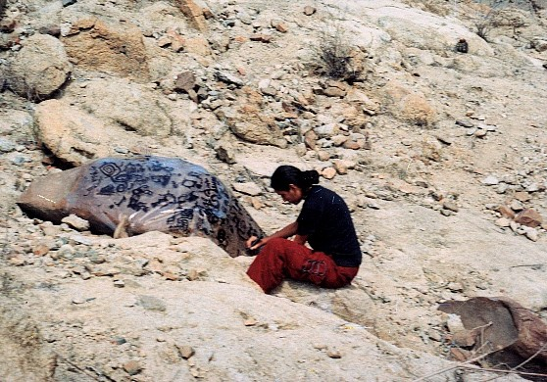

Figura N. 2: Trabajo de registro de los paneles.

ANTECEDENTES

Hasta la fecha solo se contaba con un reporte de Julio C. Tello quien menciona, a referirse al templo de Pallka : “ estas ruinas se hallan frente de la quebrada Karimpa, en cuyo fondo se encuentra la piedra grabada con una figura estelar .” ( J. C. T ello 1956 ).

A continuación procederé a documentar las evidencias halladas en la zona de investigación referida.

ARTE RUPESTRE DE YAUTAN
Durante las exploraciones fueron registrados un total de 633 paneles distribuidos en
Lugares de arte rupestre denominadas :

- Petroglifos de la Quebrada Castillo.
- Petroglifos de Pallka.
- Petroglifos de Punchayhuaca.
- Petroglifos de Shupcap
- Petroglifos de Jaihua.
- Petroglifos de Mesapatac.

Tanto los petroglifos de la quebrada castillo como los petroglifos de Pallka se encuentra relacionados geográficamente con el sitio Monumental de Pallka.
Los petroglifos De Punchayhuaca están asociados al sitio arqueológico denominado el Castillo de Cachipampa, sitio al parecer de temprana datación.
Los petroglifos De Shutcap y Jaihua comparten las características de estar ubicados en las quebradas de comunicación ínter valles.
Finalmente los Petroglifos de Mesapatac provenientes de una zona de posible ocupación temprana en el extremo este del distrito colindante con el distrito de Pariacoto.
Todos los petroglifos registrados en Yaután fueron elaborados mediante la técnica del percutido, mediante golpes sobre la superficie de la roca logrando de esta manera retirar la corteza de dichos soportes de coloración rojiza logrando una profundidad aprox. De 1-2mm (surco percutido regular).
A continuación describiré solo los paneles registrados el las zonas de Pallka, Shutcap y Jaihua ya que los sitios de Quebrada Castillo, Punchayhuaca y Mesapatac de datación temprana vienen siendo materia de investigación.

LOCALIZACIÓN Y DESCRIPCION

PETROGLIFOS DE PALLKA
Ubicados entre 610 – 672msnm. Distribuidos a lo largo del camino prehispánico que atraviesa el sitio de Pallka hacia el Cerro Quiuchan ubicado en la confluencia de los ríos grande y Yaután. Aproximadamente a lo largo de 1km. Hacia el oeste del sitio de Pallka.
Se trata de 5 paneles :

Panel N 1.
Ubicación:
Ubicado a 672 msnm .En la parte superior del acceso al sitio de Pallka.

Representación:
se trata de figuras abstractas, circulares , circulo concéntrico y una representación zoomorfa que posiblemente se trata de un mono. (Figura N. 3)

Técnica empleada:
El percutido

Orientación:
Orientado hacia el Noroeste.

Coordenadas geográficas:
0171345 E - 8944364 N

Estado de conservación:
Se encuentra en regular estado de conservación Dañado levemente por el intemperismo y fenómenos climáticos.
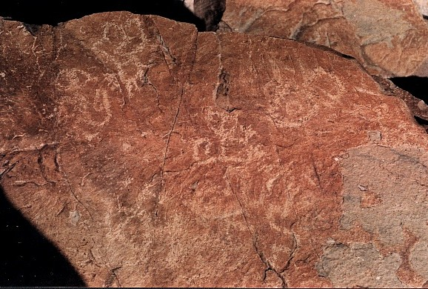

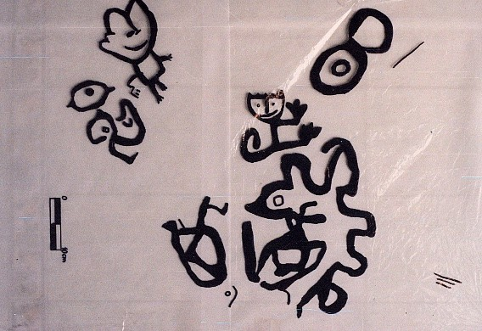

Figura N. 3: Pallka Superior: Panel N. 1 ubicado en el acceso Principal de Pallka.
Derecha: Calco de los diseños representados en el panel.

Panel N 2.
Ubicación:
Ubicado a 898 msnm. En el camino que conduce desde Pallka hacia el cerro Quiuchan.

Representación:
Se trata de un rostro antropomorfo con rasgos felínicos.

Técnica empleada:
El percutido.

Orientación:
Orientado hacia el sur.

Coordenadas geográficas:
0172149 E – 8944050 N

Estado de conservación:
En mal estado de conservación, Se encuentra muy erosionado por el intemperismo

Panel N 3
Ubicación:
Ubicado a 650 msnm. En el camino que conduce de Pallka hacia el cerro Quiuchan.

Representación:
Se trata de un personaje antropomorfo con los brazos extendidos hacia los lados a la altura de los hombros. Este personaje sostiene en su mano izquierda un objeto de forma circular con lo que pareciera ser rayos saliendo de dicho objeto.

Técnica empleada:
El percutido.

Orientación:
Orientado hacia el Noreste.

Coordenadas geográficas:
0829064 E – 8944250 N

Estado De conservación:
Se encuentra en regular estado de conservación.

Panel N 4

Ubicación:
Ubicado a 663 msnm. En la quebrada del cerro cuarzo por donde atraviesa el camino que conduce de Pallka hacia el cerro Quiuchan.

Representación:
Figura estelar solar.

Técnica empleada:
El percutido.

Orientación:
Orientado hacia el Norte.

Coordenadas geográficas:
0170757 E – 8944150 N

Estado De conservación:
Se encuentra en muy mal estado de conservación.

Panel N 5

Ubicación:
Ubicado a 610 msnm. Casi al final del camino que conduce desde Pallka hacia el cerro Quiuchan.

Representación:
Antropomorfa. Se trata de un personaje que porta una cabeza cercenada en la mano izquierda y un cuchillo en la mano derecha. También porta un tocado de dos puntas. (Figura N 4.)

Técnica empleada:
El percutido.

Orientación:
Orientado hacia el este.

Coordenadas geográficas:
0828276 E – 8944428 N

Estado de conservación:
Buen estado de conservación.

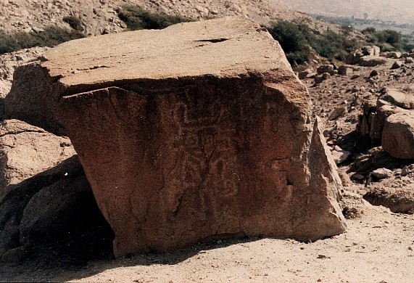

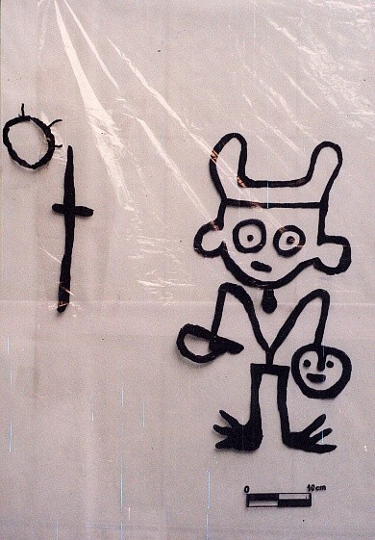

Figura N. 4: Pallka Panel N.5 Representación antropomorfa.

PETROGLIFOS DE SHUPCAP
Ubicado a 5 minutos hacia el oeste del pueblo de Yaután, En la falda del Cerro Shupcap, asociado a un canal de regadío que riega esta parte del valle.
Se trata de 4 paneles con representaciones antropomorfas y zoomorfas.

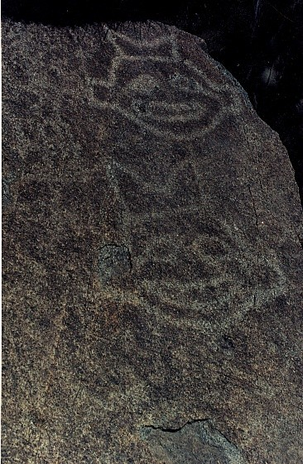
Panel N 1
Ubicación:
A 800 msnm. Frente al cerro Ullampash.

Representación:
Zoomorfa. Ave.

Técnica empleada:
El percutido.

Orientación:
Hacia el Norte.

Coordenadas geográficas:
0828955 E – 8946550 N

Estado de conservación:
En regular estado de conservación.

Panel N 2
Figura N 5:Shupcap Panel N 2
Personajes con tocados.

Ubicación:
A 800 msnm. Frente al cerro Ullampash.

Representación:
Antropomorfa. Se trata de 2 rostros de personajes
con tocado conocido en la zona como los dos reyes.
( Figura N. 5).

Técnica empleada:
El percutido.

Orientación:
Hacia el Norte.

Coordenadas geográficas:
0828956 E – 8946590 N

Estado de conservación:
En buen estado de conservación.

Panel N 3

Ubicación:
A 800 msnm. Frente al cerro Ullampash.

Representación:
Zoomorfa. Se trata de un escorpión. (Figura N 6)

Técnica empleada:
El percutido.

Orientación:
Hacia el Norte.

Coordenadas geográficas:
0828956 E – 8946590 N

Estado de conservación:
En buen estado de conservación.
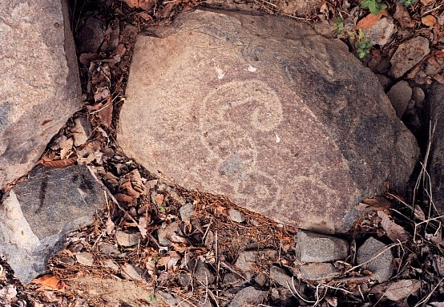
.

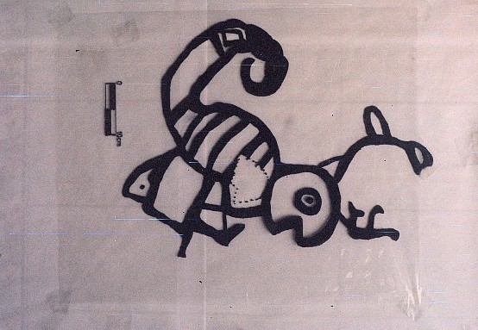

Figura N. 6: Diseño zoomorfo. Posiblemente se trate de un escorpión.

Panel N 4

Ubicación:
A 800 msnm. Frente al cerro Ullampash.

Representación:
Antropomorfa. Rostro de un personaje con tocado de ave.
Técnica empleada:
El percutido.

Orientación:
Hacia el Norte.

Coordenadas geográficas:
0828956 E – 8946590 N

Estado de conservación:
En buen estado de conservación

PETROGLIFOS DE JAIHUA

Ubicación:
A 572 msnm. cerca de la mina de extracción de diorita, en el poblado de Jaihua ( 28 Km. Hacia el Oeste de Yaután ).

Representación:
Fueros plasmadas aquí figuras representando aves y hombre en actitud posiblemente de caza. (figura N. 7-8)

Técnica empleada:
Se empleo la técnica del percutido.

Coordenadas geográficas:
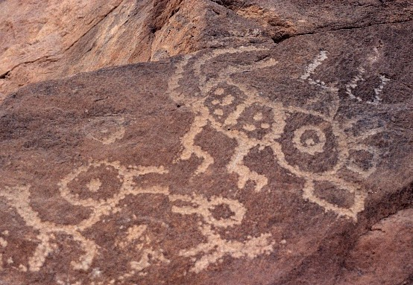
0821191 E - 8946524N

Estado de conservación:
Se encuentran en buen estado de conservación.

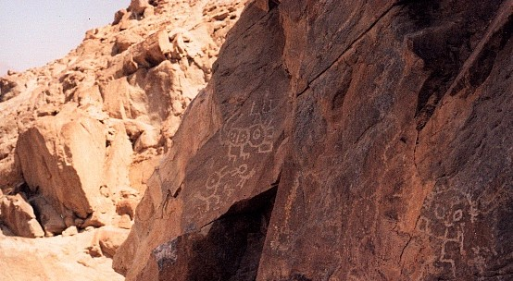

Figura N. 7: Jaihua diseños ornitomorfos y antropomorfos.
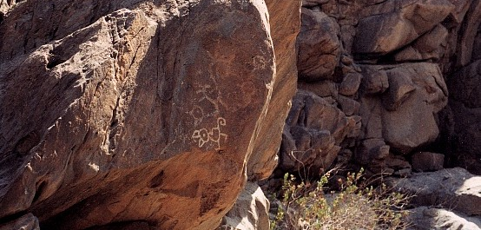

Figura N. 8: Jaihua Representaciones de aves en acantilado rocoso.

CONCLUSIONES PRELIMINARES

Los paneles representados en los petroglifos de Pallka muestran diseños antropomorfos, personajes algunas veces con tocados, asociadas y orientadas todas hacia el camino que conduce desde Pallka hacia el cerro Quiuchan cerca de la confluencia de los ríos Grande y Yaután, Los cuales podrían estar representando señalizaciones ya que son fácilmente perceptibles al caminar desde el cerro Quiuchan hacia el sitio de Pallka. (De Oeste – Este). Tal vez podrían estar indicando el paso hacia el área ceremonial del complejo arqueológico. Se trata pues posiblemente de representaciones complejas derivadas de un culto religioso muy elaborado cargado de subjetivismos y convencionalidades.

Los petroglifos de Shutcap son representados en paneles asociados al camino natural que conduce hacia Pallka a través de la quebrada Karimpa la cual es un camino natural ínter valle desde el valle del rió Yaután hacia el valle del rió Grande, esta es a la que hace referencia Tello ya que allí se encuentran algunos otros diseños como las figuras de manos y otros diseños estelares y antropomorfos. Al igual que los petroglifos de Pallka estos paneles podrían estar cumpliendo alguna función señalizadora del camino hacia áreas ceremoniales como Pallka o lugares sagrados.
En cuanto a su ubicación cronológica dichos petroglifos parecieran pertenecer a épocas tardías de ocupación en las que se llevó a cabo un alto desarrollo del arte rupestre Asociado tanto al aspecto religioso como a conceptos de su cosmovisión.

AGRADECIMIENTOS:
A mis padres Cesar y Vita por su apoyo. Gracias al profesor Carlos Farfán Lovatón de la U.N.F.V. por su apoyo y motivación constantes. a Karen Loayza Vásquez por su apoyo y paciencia, a Gabriela Muñoz Ortega por la edición de las fotografías y a Marco Antonio López por la edición del material para la exposición.

NOTAS :

1.- El rió Casma nace en las alturas de la cordillera negra con el nombre de rió PIRA, manteniendo esta denominación hasta la zona de Chacchàn desde allí hasta el pueblo de pariacoto, el rió adopta el nombre de Chacchàn, colectando la descarga del río Cajamarquilla ( Margen izquierda ) y de la quebrada cachan ( margen derecha ) luego adopta el nombre de rió Grande, denominación que conserva hasta su confluencia con el rió Yaután. A partir de la recepción de este afluente el rió adopta el nombre de Casma, que conserva hasta su desembocadura en el océano pacifico.

REFERENCIAS BIBLIOGRAFICAS

ACTAS DE LEGALIZACIÓN DE LA MUNICIPALIDAD DISTRITAL YAUTAN
2003 actas de recuperación de patrimonio arqueológico pre – incaico – incaico del distrito de Yaután.

AGUILA TORREZ, NEWMAN
1997 el arte rupestre de Putquerurco. Departamento de Amazonas. Unay runa 2 11.14-19 IEDEC- Lima.

CAMPANA DELGADO, CRISTÓBAL
1995 ( a ) arte Chavín análisis estructural de formas e imágenes – UNFV - Lima
1995 ( b ) una deidad antropomorfa en el formativo andino. A & B S.A. Editores.

CASTILLO BENITES, DANIEL
1994 Petroglifos de pampas de Jagüey. Boletín de Lima Vol. XVI N 91-96 pp.27 – 30 Lima.

HOSTNIG, RAINER
2003 Arte rupestre del Perú. Inventario nacional Concytec – Lima.

INRENA

1986 Inventario, evaluación y uso racional de los recursos naturales de la costa.

Cuencas de los ríos Casma, culebras y Huarmey.

NÚÑEZ JIMÉNEZ, ANTONIO
1986 Petroglifos del Perú. Panorama Mundial de Arte Rupestre. Vol. I – IV. PUD / UNESCO. La Habana.

SUAREZ UBILLUZ, MONICA
1999 informe sobre los trabajos realizados en el sitio arqueológico de Pallka. U. N. F. V

TELLO, JULIO CESAR
1956 Arqueología del valle de Casma. Editorial de la UNMSM. – Lima.

